Чистоговорки для развития речи детей
При помощи чистоговорок вы сможете выработать четкую дикцию у детей, сформируете у ребенка внятную, фразовую и правильную речь.

Звук Б
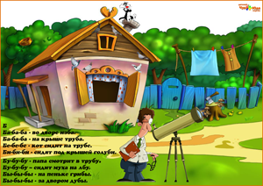

Ба-ба-ба - во дворе изба.
Ба-ба-ба - на крыше труба.
Бе-бе-бе - кот сидит на трубе.
Би-би-би - сидят под крышей голуби.
Бу-бу-бу - папа смотрит в трубу.
Бу-бу-бу – сидит муха на лбу.
Бы-бы-бы - на пеньке грибы.
Бы-бы-бы - за двором дубы.

Звук В
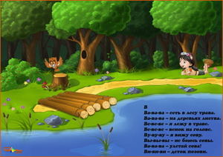

Ва-ва-ва – есть в лесу трава.
Ва-ва-ва – на деревьях листва.
Ве-ве-ве – я сижу в траве.
Ве-ве-ве – венок на голове.
Ву-ву-ву – я вижу сову.
Вы-вы-вы – не боюсь совы.
Ва-ва-ва – улетай сова!
Ви-ви-ви – деток позови.

Звук Г
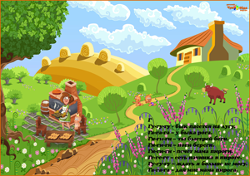

Гу-гу-гу - бык пасется на лугу.
Га-га-га – у быка рога.
Ги-ги-ги – ты быстрей беги.
Ги-ги-ги – ноги береги.
Ги-ги-ги - печет мама пироги.
Ге-ге-ге – есть начинка в пироге.
Гу-гу-гу – ждать я больше не могу.
Га-га-га – дай мне мама пирога.

Звук Д
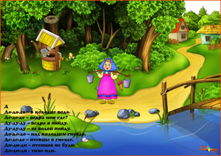

Да-да-да – в колодце вода.
Де-де-де – ведра мои где?
Ду-ду-ду – ведра я найду.
Ду-ду-ду – за водой пойду.
До-до-до – над колодцем гнездо.
Де-де-де – птенцы в гнезде.
Ди-ди-ди – птенцов не буди.
Ди-ди-ди - тихо иди.

Звук Ж
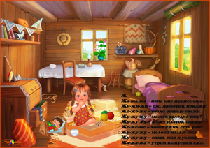

Жа-жа-жа – папа мне принес ежа.
Жи-жи-жи – еж, животик покажи!
Жо-жо-жо – стало осенью свежо.
Жу-жу-жу – может холодно ежу?
Жу-жу-жу – я ежу платок свяжу.
Же-же-же – хочет ежик есть уже.
Жу-жу-жу – молока налью ежу.
Жу-жу-жу – спать ежа я уложу.
Жа-жа-жа – утром выпустим ежа.
Жи-жи-жи – еж, ежаток покажи!

Звук Л
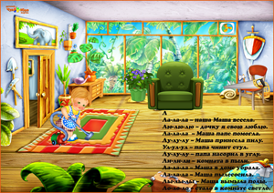
Ла-ла-ла – наша Маша весела.
Лю-лю-лю – дочку я свою люблю.
Ла-ла-ла – Маша папе помогла.
Лу-лу-лу – Маша принесла пилу.
Ул-ул-ул – папа чинит стул.
Лу-лу-лу – папа насорил в углу.
Ли-ли-ли – комната в пыли.
Ла-ла-ла – Маша в доме убрала.
Ла-ла-ла – Маша пылесосила.
Лы-лы-лы – Маша вымыла полы.
Ло-ло-ло – стало в комнате светло.

